FILETS DE CABILLAUD A LA SICILIENNE

Préparation : 20 minutes
Cuisson : 30 minutes
Recette pour 4

Ingrédients
4 filets de cabillaud
1 kg de tomates pelées
2 c. à soupe d’olives noires dénoyautées
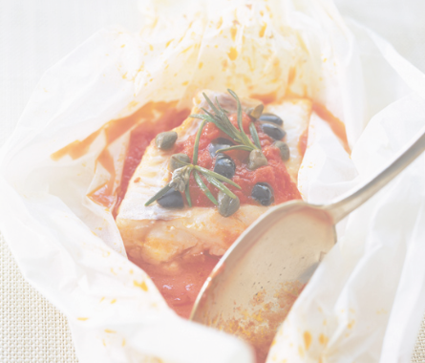
2 c. à café de petites câpres au vinaigre
4 petits brins de romarin
2 gousses d’ail
1 piment oiseau
1 brin de thym frais
1 feuille de laurier
huile d’olive
sel
poivre du moulin

Préparation
1. Faites chauffer un filet d’huile d’olive dans une casserole à fond épais, ajoutez 2 brins de thym frais, une feuille de laurier et les piments oiseau.
2. Ajoutez l’ail dégermé et écrasé en dernier, puis versez les tomates pelées. Salez, poivrez et faites cuire 5 minutes à feu vif. Puis réduisez le feu et laissez mijoter jusqu’à ce que la sauce devienne onctueuse. Retirez le piment et les herbes en fin de cuisson, goûtez et rectifiez l’assaisonnement. Préchauffez le four à 180 °C (th. 6)
3. Étalez 4 larges feuilles de papier sulfurisé sur le plan de travail, posez les filets de cabillaud au centre et salez-les. Mélangez les olives noires émincées et les câpres égouttées et rincées à la sauce tomate épicée puis nappez les filets de poisson.
4. Ajoutez un brin de romarin dans chaque papillote puis fermez-les hermétiquement, maintenez-les avec des pinces à linge en bois ou de la ficelle de cuisine, posez-les sur une plaque de cuisson en métal et glissez-les au four pour 9 à 10 minutes.
5. Ouvrez les papillotes à la sortie du four (sans vous brûler) et servez sans attendre.

